데이터베이스 프로젝트

16011024 주수헌

16011067 김창조

1. **요구사항 명세서**

**\*모드 UI(첫 화면)**

-컴파일 후 처음 등장하는 화면에서는 각각 관리자/교수/학생 기능을 이용하는 화면으로 넘어가는 3개의 버튼과 madang 계정에 로그인을 시도한다.

**\*관리자 UI**

-관리자 화면에서는 초기화,입력,삭제/변경,전체 테이블 보기/이전 버튼이 구현되어 있다.

(1) 초기화 버튼

버튼을 누르면 Madang 계정에 있는 DB를 초기화 한다. 초기화가 성공하면 알림창이 나타난다.

(2) 입력 버튼

Radio 버튼으로 테이블을 선택하면 테이블에 있는 속성들이 모두 나오고 속성에 적절한 값을 기입하고 저장버튼을 누르면 테이블에 INSERT 된다. 취소 버튼을 누르면 테이블에 저장되지 않고 관리자 화면으로 돌아간다.

(부적절한 값 입력 시 해당하는 오류 메세지가 나타나도록 되어있다.)

(3) 삭제/변경 버튼

모든 테이블이 리스트로 나열되어 있으며, where 문 이후와 set 이후의 조건식을 관리자를 이용하는 유저가 입력해야 한다. 삭제와 변경, 취소 버튼이 구현되어 있으며 삭제 버튼은 where 문에 적절한 조건식이 입력되고 삭제 버튼을 누르면 테이블에서 정보가 삭제된다. 변경 버튼은 where 문과 set 문에 적절한 조건식이 입력되고 버튼이 눌리면 테이블에서 정보가 변경된다. 취소 버튼은 현재 텍스트필드에 입력된 정보를 삭제/변경하지 않고 관리자 화면으로 돌아간다.

(명세서에 나오는 제약 조건을 어기는 명령 수행 시 적절한 오류 메세지가 나타나도록 되어있다.)

(4) 전체 테이블 보기

모든 테이블이 라디오 버튼으로 구현되어 있으며, 라디오 버튼을 누르면 해당 테이블 안에 있는 모든 정보를 열람할 수 있다.

**\*교수 UI**

(1) 년도/학기 버튼

-년도/학기 버튼을 누르면 보고싶은 교수ID, 년도, 학기를 작성할 수 있는 창을 띄어 놓았다. 교수ID, 년도, 학기를 입력 후, 입력 버튼을 누르면 해당 교수가 그 년도, 학기에 강의한 강의의 모든 정보가 테이블 형태의 창으로 보여준다.

그리고 테이블에서 해당 강의를 수강한 학생의 대한 정보를 알고 싶으면 해당 강의 테이블 행을 클릭한 후 show 버튼을 누르면 해당 강의를 들은 학생 정보창이 나온다.

(잘못된 교수 ID를 입력할 시 오류 메시지가 나오도록 하였다)

(2) 지도학생정보 버튼

-지도학생정보 버튼을 누르면 교수이름을 입력하는 창이 나온다. 원하는 교수 지도 학생 정보를 보려면 해당교수 이름을 입력한후 입력 버튼을 누른다.

그러면 해당교수의 지도학생정보가 테이블 형태로 창이 나온다.

지도하는 학생의 수강정보내역을 보고 싶으면 테이블에서 해당 학생정보 테이블 행을 클릭 후, show 버튼을 누른다

그러면 해당 학생의 수강내역이 테이블 형태로 보여주는 창이 나온다

(잘못된 교수 이름을 입력할 시 오류 메시지가 나오도록 하였다)

(3) 소속학과 정보 버튼

-소속학과 정보 버튼을 누르면 교수ID를 입력하라는 장이 나온다 창이 나온다.

‘교수ID 창’에 해당 교수의 소속학과 정보를 보고 싶으면, 해당 교수ID를 입력하고 입력 버튼을 누른다. 그러면 해당교수의 소속학과 정보가 들어 있는 테이블 창이 나온다.

(잘못된 교수 ID를 입력할 시 오류 메시지가 나오도록 하였다)

(4) 강의 시간표 버튼

-강의 시간표 버튼을 누르면 교수ID, 년도, 학기를 입력하는 창이 나온다.

원하는 교수ID, 년도, 학기를 입력하고 입력 버튼을 누르면, 해당 교수의 년도, 학기의 강의시간표 창이 나온다.

해당 창에는 강의시간표 창도 나오고 편의를 위해 해당교수가 강의하는 과목 정보 테이블도 나온다.

(잘못된 교수 ID를 입력할 시 오류 메시지가 나오도록 하였다)

(5) 성적입력 버튼

-성적 입력 버튼을 누르면 교수ID, 강의ID 입력하는 창이 나온다.

그러면 성적을 입력하고 싶은 교수ID와 강의 ID를 입력하고 입력 버튼을 누른다.

그러면 일단 해당 교수의 강의를 들은 학생의 성적 정보 테이블 창이 나온다

수정하고 싶은 학생의 성적의 행을 클릭 후, show 버튼을 누른다.

출석, 중간성적, 기말 성적, 추가점수, 총점, 평점을 입력하는 창이 나온다. 수정된 점수를 모두 입력 후, 입력 버튼을 누르면 수정된 학생의 점수 테이블 창이 나오다

(여기서 주의할 점은 출석, 중간성적, 기말 성적, 추가점수, 총점은 정수로 입력하는 것이고 평점은 A,B,C,D,F 중 영문자 대문자로 입력한다, 그리고 총점을 a는 90이상 b는 80이상, c는 70이상, d는 60이상 60이하는 f로 정하였다)

-A=4.5, B=4.0, C=3.0, D=2.0, F=1.0이다

(잘못된 교수 ID를 입력할 시 오류 메시지가 나오도록 하였다, 또한 총점이 0~100사이가 아니면 오류 메세지가 나오도록 하였다)

**\*학생 UI**

(1) 년도/학기 버튼

년도/학기 버튼을 누르면 학생ID, 년도, 학기를 입력하는 창이 나온다. 보고싶은 학생ID, 년도, 학기를 입력하고 입력 버튼을 누르면 해당 년도/학기에 해당 학생이 수강한 강의의 모든 정보가 테이블 형태로 창이 나온다.

(잘못된 학생 ID를 입력할 시 오류 메시지가 나오도록 하였다)

(2) 강의시간표 버튼

강의시간표 버튼을 누르면 학생ID, 년도, 학기를 입력하는 창이 나온다. 보고싶은 학생ID, 년도, 학기를 입력하고 입력 버튼을 누르면 해당 년도/학기에 해당 학생이 수강한 강의의 시간표가 나온다. (편의를 위해 수강한 강의 정보도 테이블 형태로 보여준다)

(잘못된 학생 ID를 입력할 시 오류 메시지가 나오도록 하였다)

(3) 동아리 버튼

동아리 버튼을 누르면 학생이름을 입력하는 창이 나온다. 알고 싶은 학생의 이름을 입력한 후, 입력 버튼을 누르면 2가지 경우에 따라 해당 학생의 창의 나온다.

첫번째로 학생이름이 동아리 회장일 경우, 해당 동아리원의 학생정보를 보여준다.

두번째로 학생이름이 동아리 회장이 아닐 경우, 해당 동아리의 정보를 보여준다.

(여기서 학생이 동아리에 아무것도 가입되어 있지 않았을 경우, 테이블 창에는 빈 테이블이 나온다)

(또한, 잘못된 학생 이름을 입력할 시 오류 메시지가 나오도록 하였다)

(4) 성적 버튼

성적 버튼을 클릭하면 학생ID를 입력하는 창이 나온다. 알고 싶은 학생의 ID를 입력하고 입력 버튼을 누르면 해당 학생이 수강했던 수강 정보를 테이블 창 형태로 나온다.

-A=4.5, B=4.0, C=3.0, D=2.0, F=1.0이다

(잘못된 학생 ID를 입력할 시 오류 메시지가 나오도록 하였다)

**2. 스키마 설계**

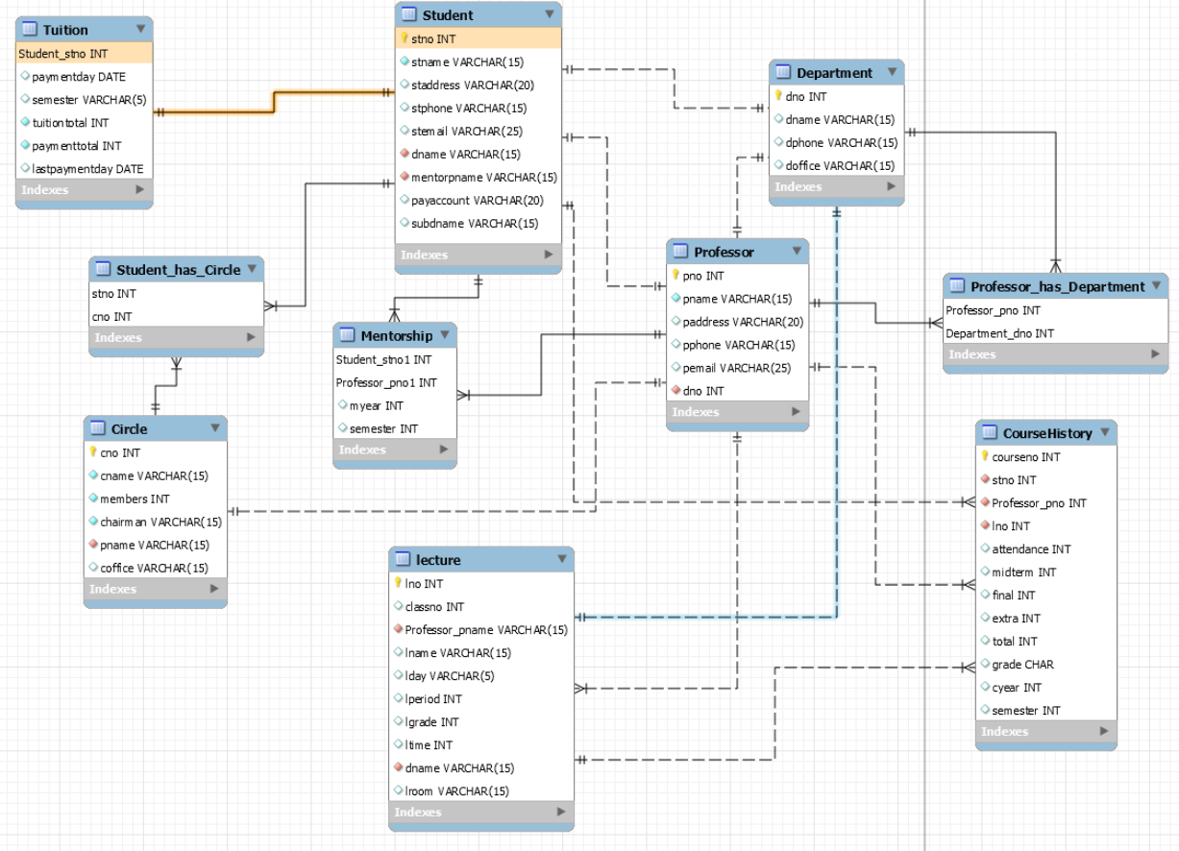

**3. 프로그램 구조**

**\*초기 화면**

-Main.java 🡪 ModeUI.java

-ModeUI에서 레이아웃과 DB 연결 테스트를 실행한다.

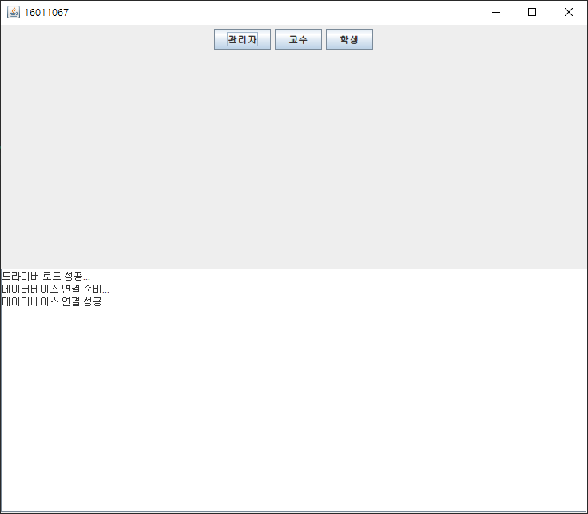

**\*관리자 UI**

-Admin.java

-관리자 화면에서는 요구사항에 명시되어 있는 초기화, 입력, 삭제/변경, 전체 테이블 보기 기능과 관리자/교수/학생 이용자를 선택할 수 있는 초기화면(ModeUI.java)으로 돌아가는 이전버튼이 구현되어 있다.

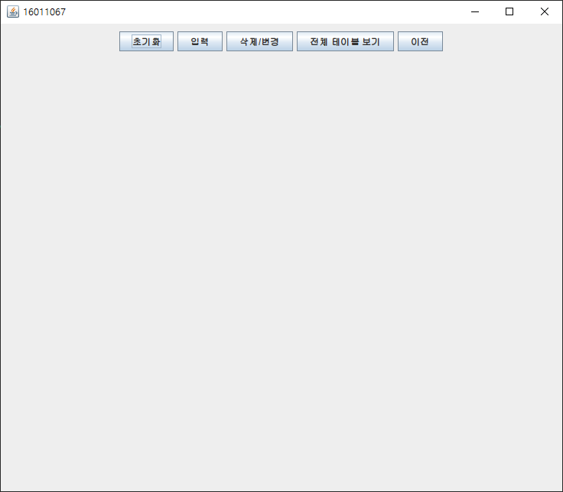

(1) 초기화

-AdminReset.java

-관리자 화면에서 초기화 버튼을 누르면 DB 초기화가 실행된다. DB 초기화를 성공적으로 마쳤을때, 그림과 같은 알림창이 나타난다.

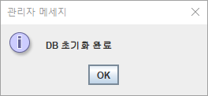

(2) 입력

-AdminInsert.java

-왼쪽은 관리자 화면에서 입력버튼을 누를 시 나오는 초기화면이다. 라디오 버튼을 클릭하면 해당 테이블의 속성 이름들과 속성 값을 입력할 수 있는 JTextField가 구현되어 있다. 입력 값에는 제약조건과 오류사항이 있는데,

해당 속성과 조건에 맞지 않는 부적절한 입력값 예)학생 번호에 String 값 입력

수강내역 테이블에 입력 시 학생이 한학기에 10학점까지만 수강 할 수 있음

수강내역 테이블에 입력 시 학생이 등록금이 납부되지 않았다면 “등록금 미납” 오류를 출력

강좌 테이블에 강의 교시(1~8), 취득학점(1~4), 강좌시간(1~6)을 벗어나는 값 입력

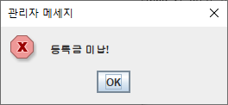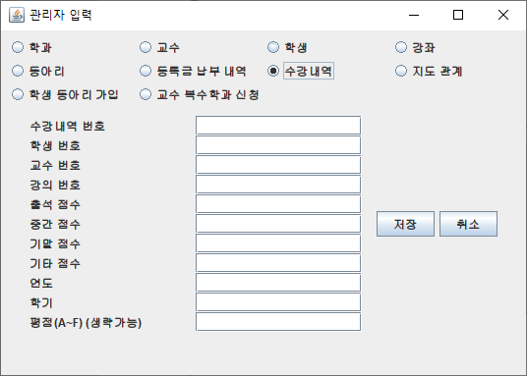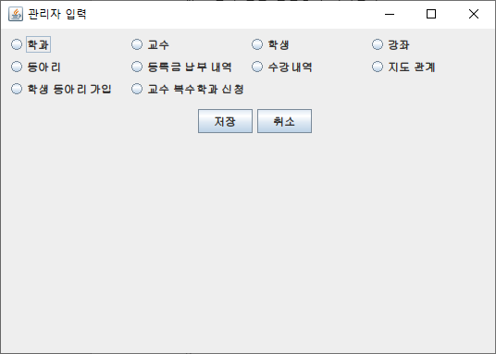-

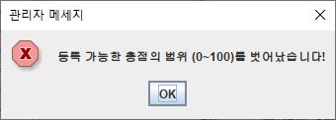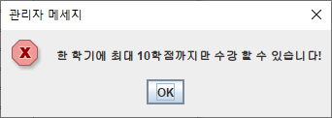

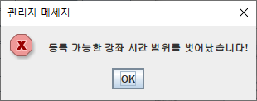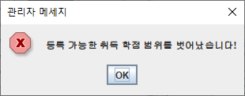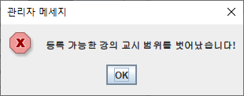

(2) 삭제/변경

-AdminDeleteUpdate.java

-ComboBox에서 테이블을 선택할 수 있고, where을 제외한 where 조건식과 set을 제외한 set 조건식을 기입한 후 삭제나 변경 버튼을 클릭하면 해당 명령이 수행된다. 삭제 시에 몇가지 조건사항이 조건과 오류사항이 있는데

잘못된 조건식 기입

학과에 교수가 1명일 때 교수 삭제 불가

교수가 강의하는 강좌가 1개일 때 강좌 삭제 불가

교수가 담당하는 학생이 1명일 때 학생 삭제 불가

학과에서 개설한 강좌가 1개일 때 강좌 삭제 불가

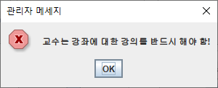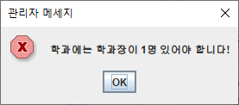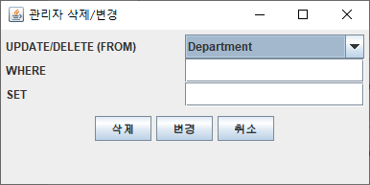

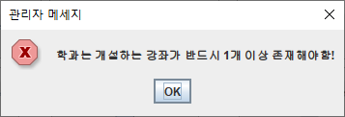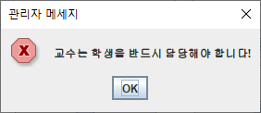

(3) 전체 테이블 보기

-AdminShowAllTables.java

-RadioButton에 모든 테이블이 있으며, 클릭 시 해당 테이블의 모든 정보가 표시된다. 이전 버튼을 클릭 시 관리자 화면으로 돌아갈 수 있다.

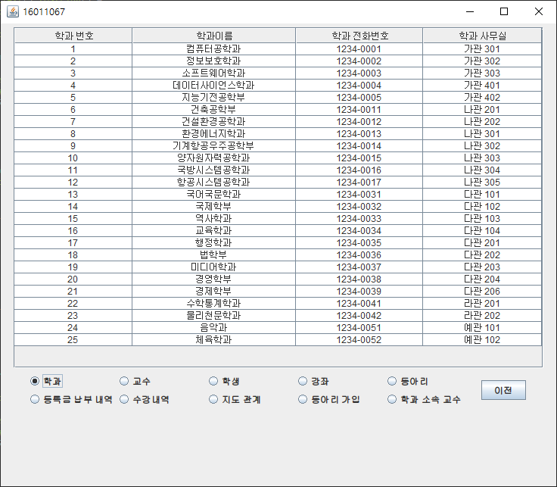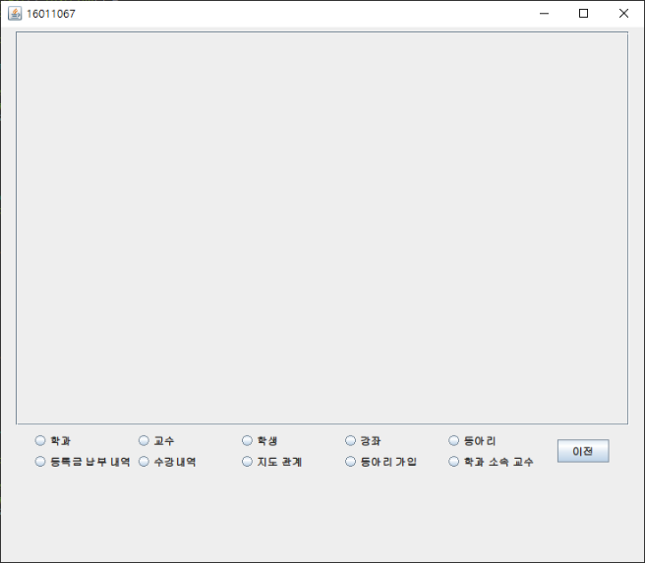

**\*교수 UI**

(1) 년도/학기 버튼

-ProfessorUI.java 🡪 PCheckYearSemester.java 🡪 ShowProfessorLecture.java 🡪 ShowStudentInformation.java

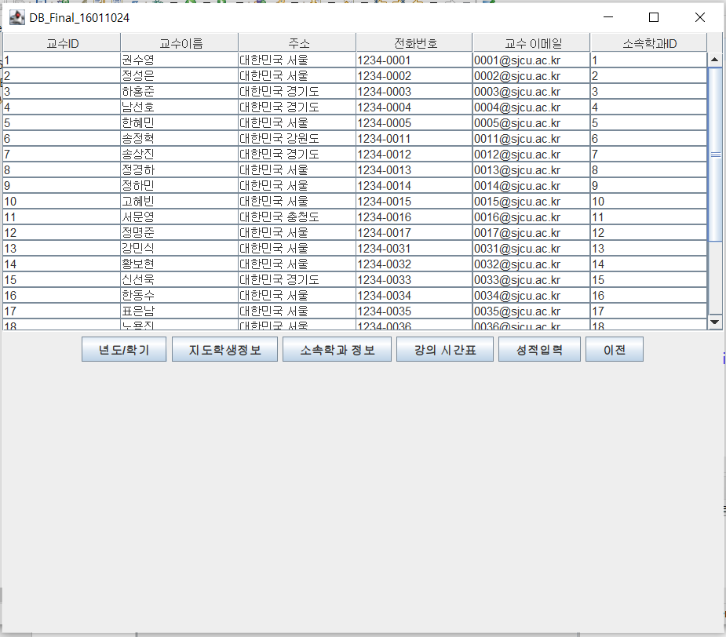🡪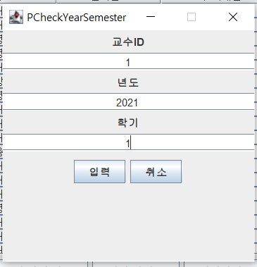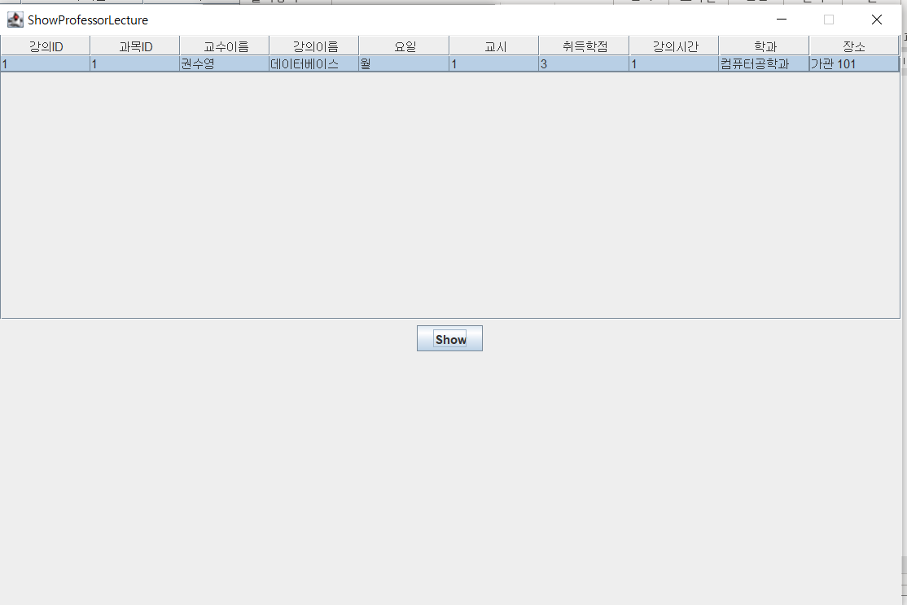🡪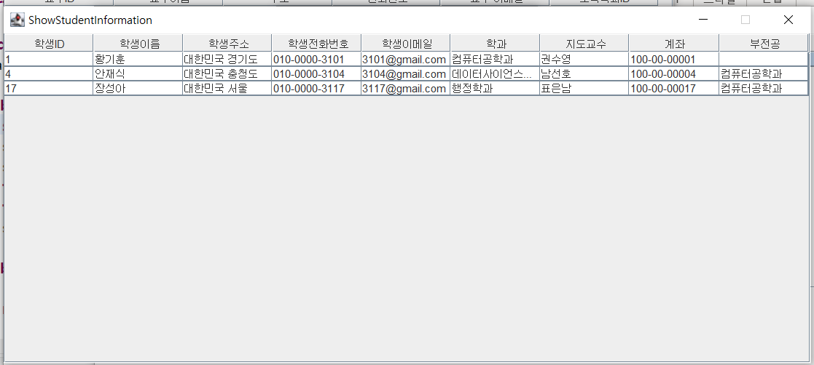

(2) 지도학생정보 버튼

-ProfessorUI.java 🡪 PCheckMentee.java 🡪 ShowProfessorMentee.java

🡪 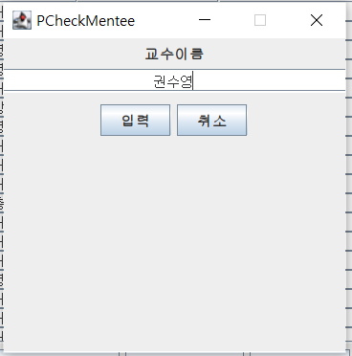 🡪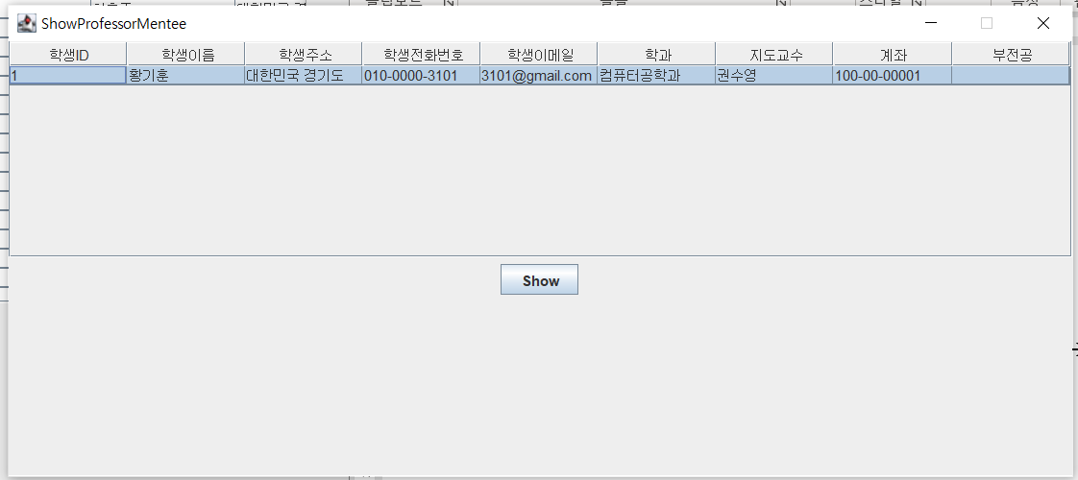🡪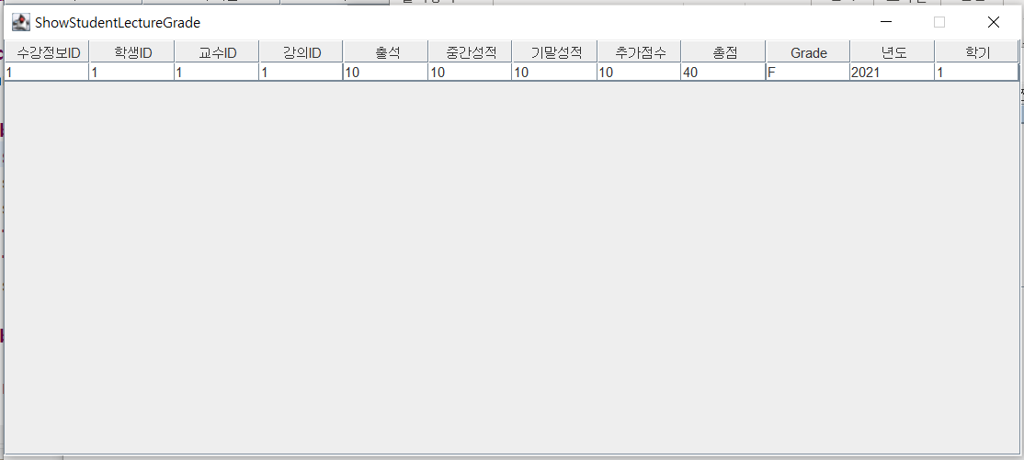

(3) 소속학과 버튼

-ProfessorUI.java 🡪 PCheckYearDepartment.java 🡪 ShowProfessorhasDepartment.java

🡪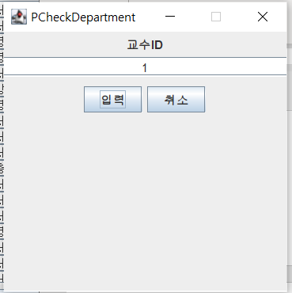🡪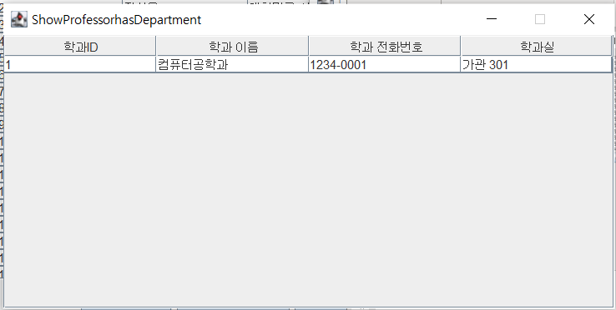

(4) 강의 시간표 버튼

-ProfessorUI.java 🡪 PCheckLecture.java 🡪 ShowProfessorTimetable.java

🡪 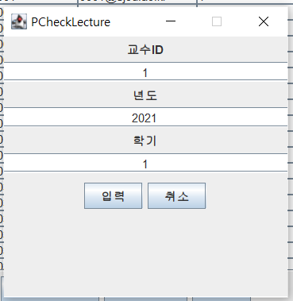 🡪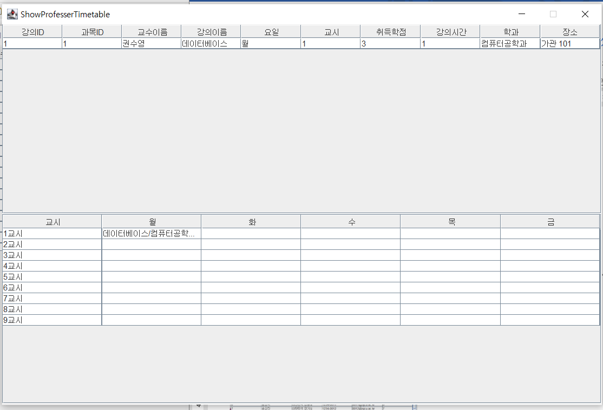

(5) 성적입력 버튼

-ProfessorUI.java 🡪 PCheckInsertGrade.java 🡪ShowStudenthasThatLecture.java 🡪UpdateGrade.java🡪ShowUpdateGrade.java

🡪 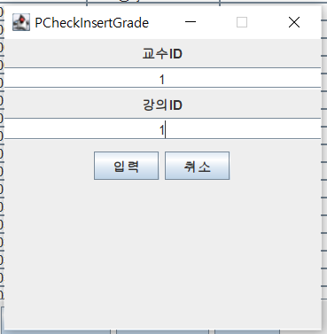 🡪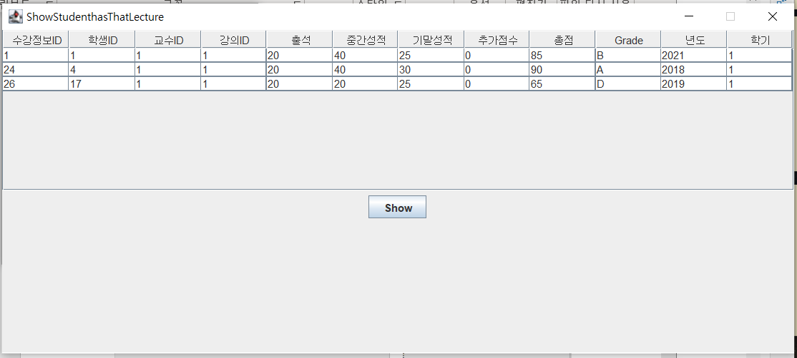🡪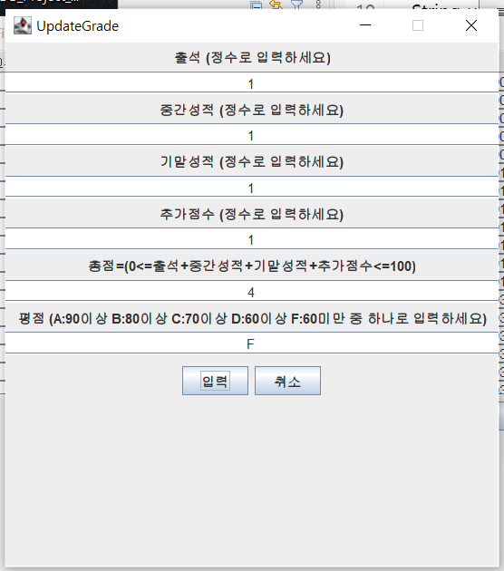🡪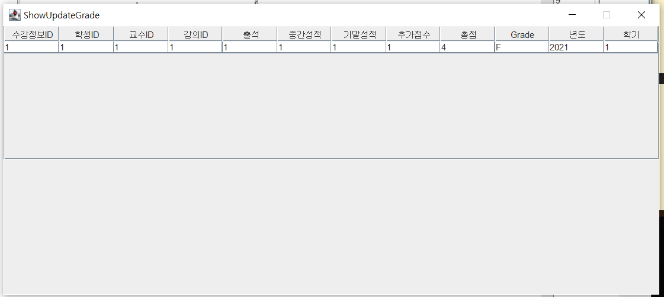

**\*학생 UI**

(1)년도/학기 버튼

-StudentUI.java 🡪 SCheckYearSemester.java 🡪 ShowStudentLecture.java

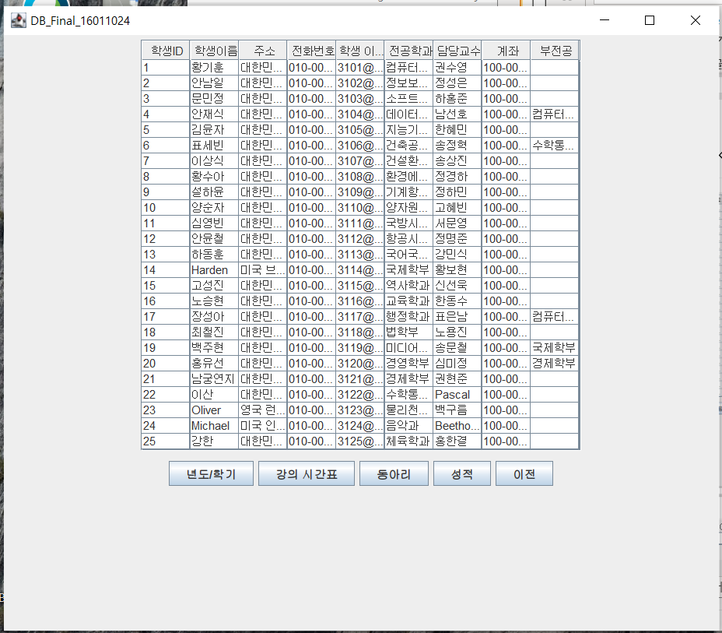🡪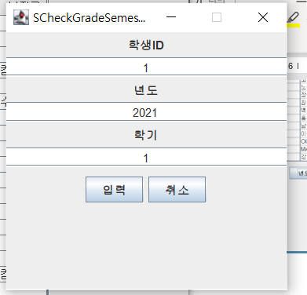🡪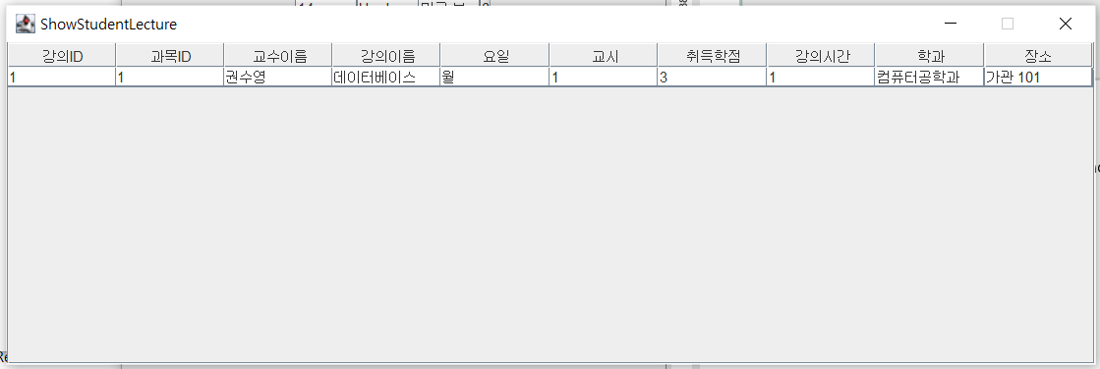

(2)강의시간표 버튼

-StudentUI.java 🡪 SCheckLecture.java 🡪 ShowStudentTimetable.java

🡪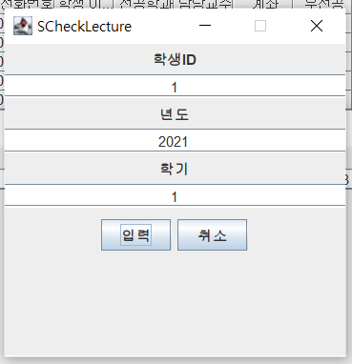🡪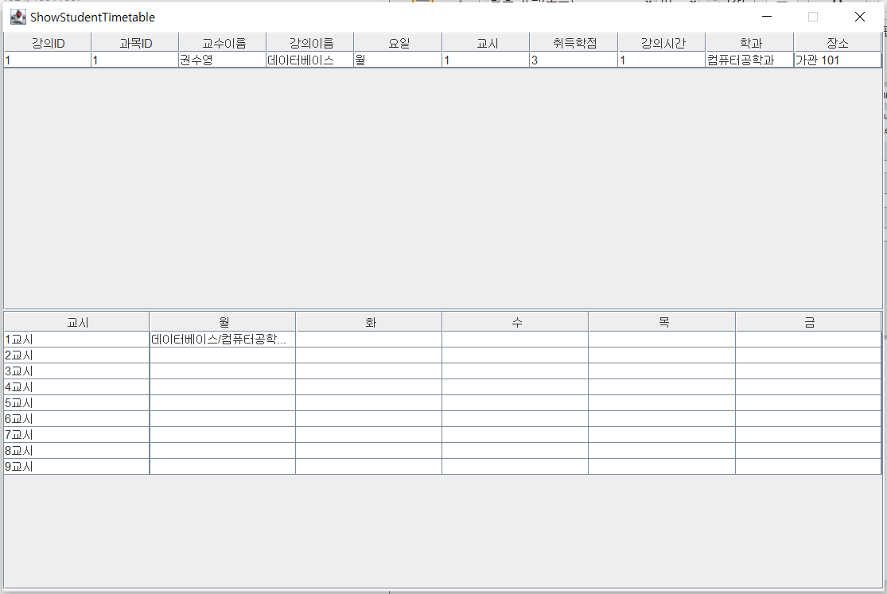

(3)동아리 버튼

-StudentUI.java 🡪 SCheckCircle.java

🡪

3-1

SCheckCircle.java 🡪 ShowCircleMembers.java

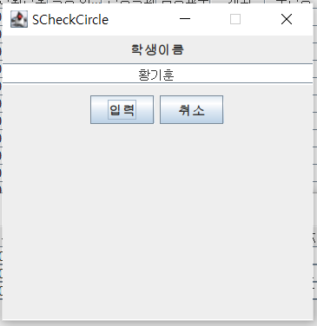🡪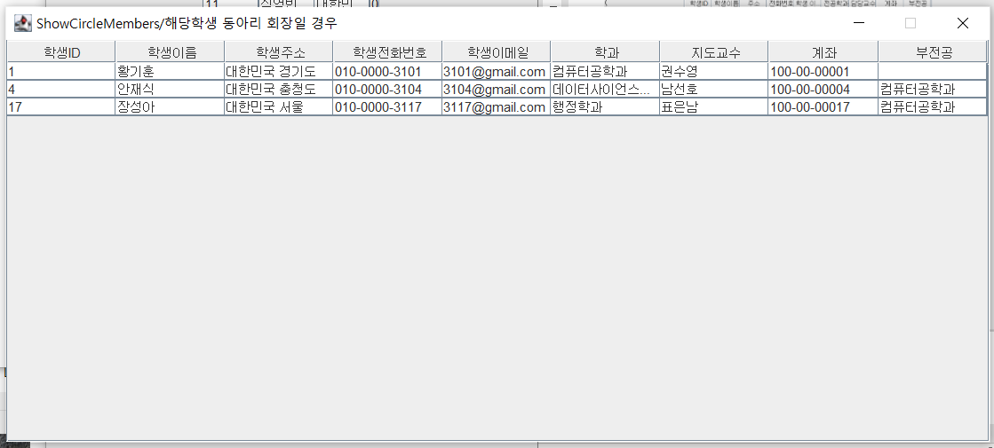

3-2

SCheckCircle.java 🡪 ShowStudentCircle.java

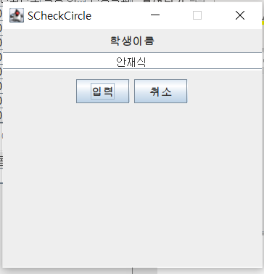🡪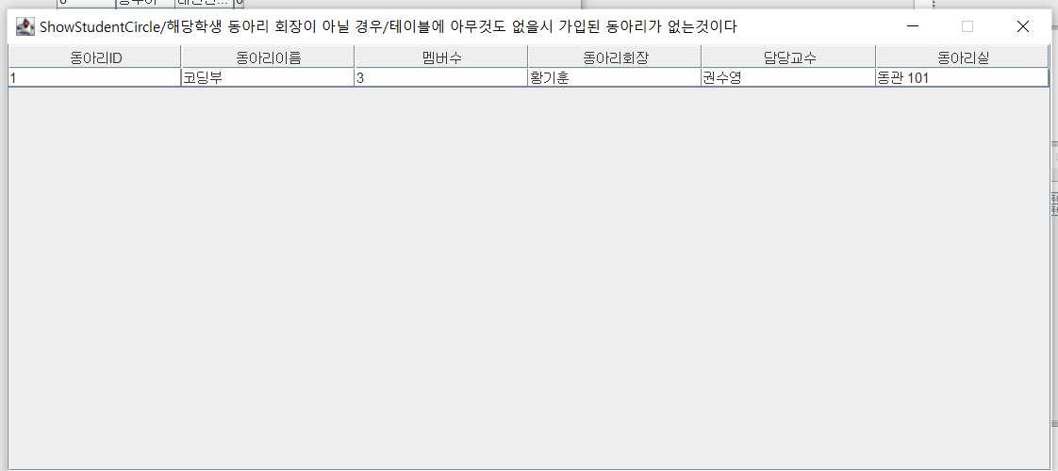

(4)성적 버튼

-StudentUI.java 🡪 SCheckGrade.java 🡪 ShowStudentGrade.java

🡪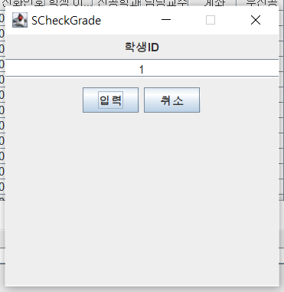🡪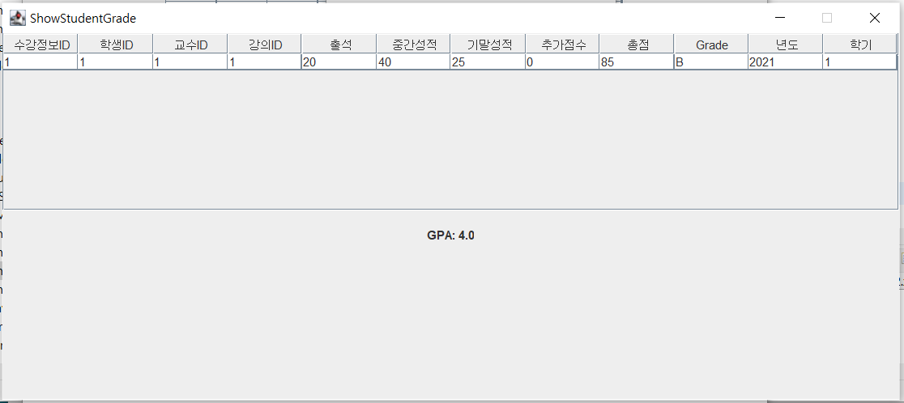

**4. 테스팅 방법**

**\*초기 화면**

- 처음 컴파일 시 관리자 메뉴에 들어가 초기화 기능을 수행한다.

초기화/입력/삭제/변경/전체테이블보기 기능을 이용하고 싶다면 관리자 메뉴

연도/학기에 교수가 강의했던 과목 열람/교수가 지도하는 학생 정보/소속학과 정보/교수 강의 시간표/성적입력을 이용하려면 교수 메뉴

연도/학기에 학생이 수강했던 과목 열람/학생 시간표/학생이 소속한 동아리/학생의 성적 기능을 이용하려면 학생 메뉴를 이용한다.

**\*관리자 기능**

-처음 시작할 때는 관리자 화면에 들어가서 초기화 버튼을 누른다.

(1) 입력 버튼 테스트

- radio 버튼 중 데이터를 입력하고 싶은 테이블을 선택한다.

- 빈 텍스트 필드에 해당 속성에 맞는 적절한 값을 입력하고 저장 버튼을 누른다.

(부적절한 혹은 제약조건에 어긋나는 값 입력 시 오류)

- 이전으로 돌아가 전체 테이블 보기에서 값이 잘 입력되었는지 확인한다.

(2) 삭제/변경 버튼 테스트

- 데이터를 삭제/변경하고 싶은 테이블을 선택한다.

- 적절한 where 조건식과 set 조건식을 기입하고 삭제 혹은 변경 버튼을 누른다.

(부적절한 혹은 제약조건에 어긋나는 조건식 입력 시 오류)

(삭제 기능 이용 시 set 조건식은 기입하지 않고 삭제 버튼 이용 가능)

(조건식에 원하는 속성 이름 참조 시 본문의 EER Diagram 참조)

- 이전으로 돌아가 전체 테이블 보기에서 값이 삭제/변경되었는지 확인한다.

(3) 전체 테이블 보기 테스트

- 화면 아래에 있는 Radio 버튼 중 열람을 원하는 테이블을 클릭하면 해당 테이블의 정보가 화면에 나온다.

- 다른 기능을 이용하고 싶다면 이전 버튼을 누른다.

**\*교수 기능**

-처음 시작할 때는 관리자 화면에 들어가서 초기화 버튼을 누른다

-이전으로 돌아가 교수 버튼을 누른다

-교수UI에서 교수 테이블 정보가 잘 들어가 있는지 확인한다

(1) 년도/학기 버튼 테스트

-년도/학기 버튼을 눌러서 교수 ID와 년도 학기를 입력하고 입력 버튼을 누른 후, 해당년도 학기에 그 교수가 강의한 과목이 테이블로 잘 들어가 있는지 확인한다

해당 과목 행을 클릭 후, show버튼을 눌러서 해당 과목을 수강한 학생 정보를 보여준다. 수강한 생이 없으면 빈테이블 창이 나온다.

(교수ID 입력할 당시 교수 테이블에 없는 ID를 입력하게 되면 오류 메세지가 나오는 것을 확인한다)

(2) 지도학생 정보 버튼 테스트

-지도 학생 정보 버튼을 눌러서 교수 이름을 입력하고 입력 버튼을 누른 후 해당 지도하는 학생 정보가 테이블에 잘 들어가 있는지 확인한다.

학생 정보 테이블에서 알고 싶은 학생 테이블 행을 클릭한 후, show 버튼을 눌러서 해당 학생의 수강 내역이 테이블에 잘 들어가 있는지 확인한다.

(교수이름 입력할 당시 교수 테이블에 없는 이름을 입력하게 되면 오류 메세지가 나오는 것을 확인한다)

(3) 소속학과 정보 버튼 테스트

-소속학과 정보 버튼을 눌러서 교수ID를 입력하고 입력 버튼을 누른 후, 교수가 소속된 학과 정보가 테이블에 잘 들어가 있는지 확인한다

(교수ID 입력할 당시 교수 테이블에 없는 ID를 입력하게 되면 오류 메세지가 나오는 것을 확인한다)

(4)강의시간표 버튼 테스트

-강의 시간표 버튼을 눌러서 교수ID, 년도, 학기를 입력하고 입력 버튼을 누른 후, 해당 년도 학기에 교수가 강의하는 시간표가 테이블 형태로 잘 들어가 있는지 확인한다. 여기서 사용자 편의상 교수가 강의하는 과목을 테이블 형태로 나타내었다.

(교수ID 입력할 당시 교수 테이블에 없는 ID를 입력하게 되면 오류 메세지가 나오는 것을 확인한다)

(5)성적 입력 버튼 테스트

-성적 입력 버튼을 눌러서 교수ID, 강의ID를 입력하고 입력 버튼을 누른 후, 해당 교수가 특정 강의를 수강한 학생의 수강 성적이 테이블형태로 잘 들어가 있는지 확인한다. 그 후 수정하고 싶은 학생의 테이블 행을 클릭 후 show 버튼을 누른다.

(교수ID 입력할 당시 교수 테이블에 없는 ID를 입력하게 되면 오류 메세지가 나오는 것을 확인한다)

그러면 팝업창이 나오는데 출석, 중간, 기말, 추가 점수를 입력하고 그에 대한 합산 총점과, 평점을 입력한다. 총점이 요구사항 범위를 벗어나면 오류 메세지가 잘 뜨는지 확인한다. 모두 입력하였으면 입력 버튼을 누르면 수정된 학생 성적정보가 테이블 형태로 나타날 것이다.

**\*학생 기능**

-처음 시작할 때는 관리자 화면에 들어가서 초기화 버튼을 누른다

-이전으로 돌아가 학생 버튼을 누른다

-학생UI에서 학생 테이블 정보가 잘 들어가 있는지 확인한다

(1) 년도/학기 버튼 테스트

-년도/학기 버튼을 누르고 학생ID, 년도,학기를 입력하고 입력 버튼을 눌러서 해당 학기, 년도에 수강한 과목 테이블이 잘 들어갔는지 확인한다.

(학생ID 입력할 당시 학생 테이블에 없는 ID를 입력하게 되면 오류 메세지가 나오는 것을 확인한다)

(2) 강의 시간표 버튼 테스트

-강의 시간표 버튼을 누르고 해당 학생ID, 년도, 학기를 입력하고 입력버튼을 눌러서 해당 학기, 년도에 수강한 강의 시간표가 잘 나타나는지 확인한다. 여기서 편의상 해당 학기, 년도에 수강한 강의테이블도 넣었다.

(학생ID 입력할 당시 학생테이블에 없는 ID를 입력하게 되면 오류 메세지가 나오는 것을 확인한다)

(3) 동아리 버튼 테스트

-동아리 버튼을 누르고 해당 학생이름을 입력하고 입력 버튼을 누른다. 이때, 학생이 동아리회장이면 해당 동아리 소속 학생 정보를 보여주는 테이블이 나오고, 동아리 회장이 아닐 시에는, 소속된 동아리 정보를 테이블 형태로 나타날 것이다. 이것이 테이블 형태로 잘 들어가 있는지 확인한다. 예시로, 황기훈, 안남일 학생은 동아리 회장이고, 안재식 학생은 소속된 동아리가 있으나 동아리 회장은 아니다. 여기서 동아리에 소속된 학생이 없으면 빈 테이블이 나올 것이다.

(학생이름을 입력할 당시 학생테이블에 없는 이름을 입력하게 되면 오류 메세지가 나오는 것을 확인한다)

(4) 성적 버튼 테스트

-성적 버튼을 누르고 학생ID를 입력하고 입력 버튼을 누른다. 그러면 여태껏 해당 학생이 수강한 강의내역이 나올 것이며 이 성적을 합산한 GPA가 아래에 잘 나오는지 확인한다.

여기서 강의 들은 것이 없으면 빈테이블이 나올 것이다.

(학생ID 입력할 당시 학생테이블에 없는 ID를 입력하게 되면 오류 메세지가 나오는 것을 확인한다)